Les femmes dans
l’Histoire de France

L’Antiquité

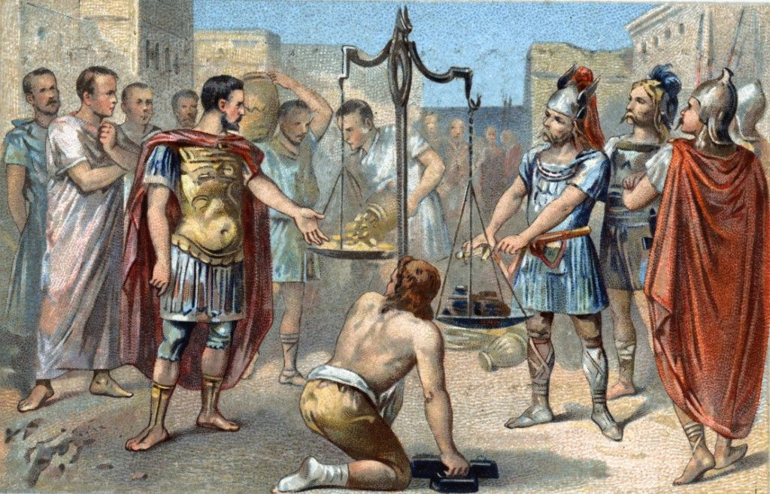

1/ Quelles sont les 2 évènements qui délimitent l'Antiquité?

2/ Où est née Geneviève de Paris?

3/ Quel tribu menace d’envahir Paris en 451 ?

4/ Qui est la première reine de France?

5/ Qu’est-ce qu’elle interdit pendant sa régence ?

Le Moyen-âge
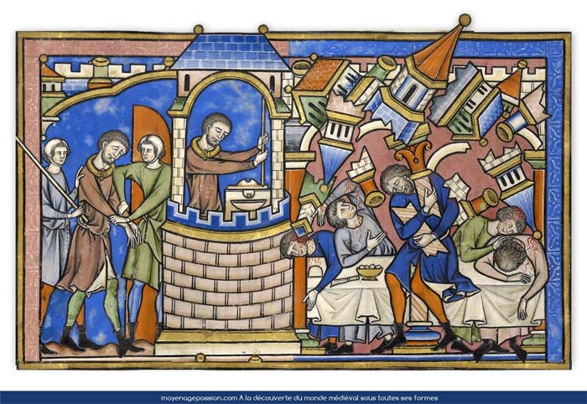

6/ Quand la guerre de 100 ans a-t-elle débutée ?

7/ Qui est la première femme de lettres française ?

8/ Où part Aliénor d'Aquitaine avec Louis VII ?

9/ Comment meurt Jeanne d’Arc ?

10/ A quel Age Blanche se marie-t-elle ?

L'ancien régime

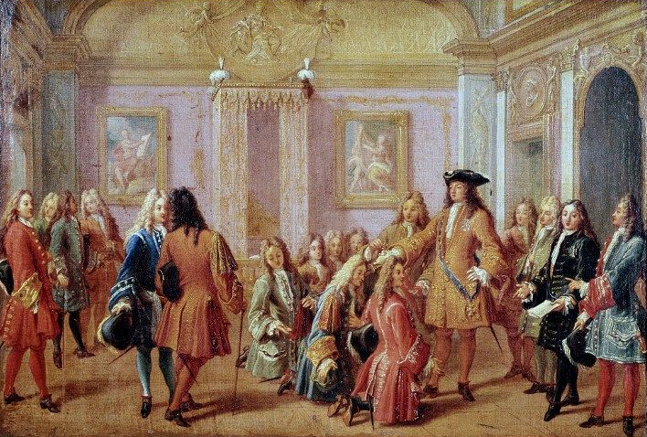

11/ Combien de personnes sont au service d’Anne de Bretagne à son service au château de Blois ?

12/ A la mort d’Anne de Bretagne, que fait-on de son cœur ?

13/ Pourquoi Marguerite de Valois est-elle surnommée la 10ème des muses ?

14/ Quel est l'écart d’âge entre Diane de Poitiers et son mari ?

15/ D’après certaines sources, de quel massacre Catherine de Médicis est-elle responsable ?

16/ Comment Henri II meurt-il ?

La révolution

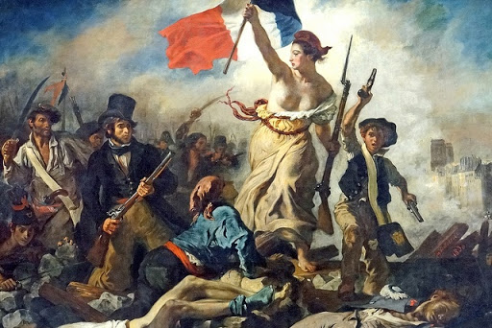

17/ Quel est le caprice favori de Marie Antoinette?

18/ Qui a réalisé un film sur la vie de Marie Antoinette en 2006 ?

19/ Que dénonce la pièce de théâtre d’Olympe de Gouges ?

20/ Qu’est-ce qu’Olympe de Gouges publie en 1791?

Le 19ème siècle

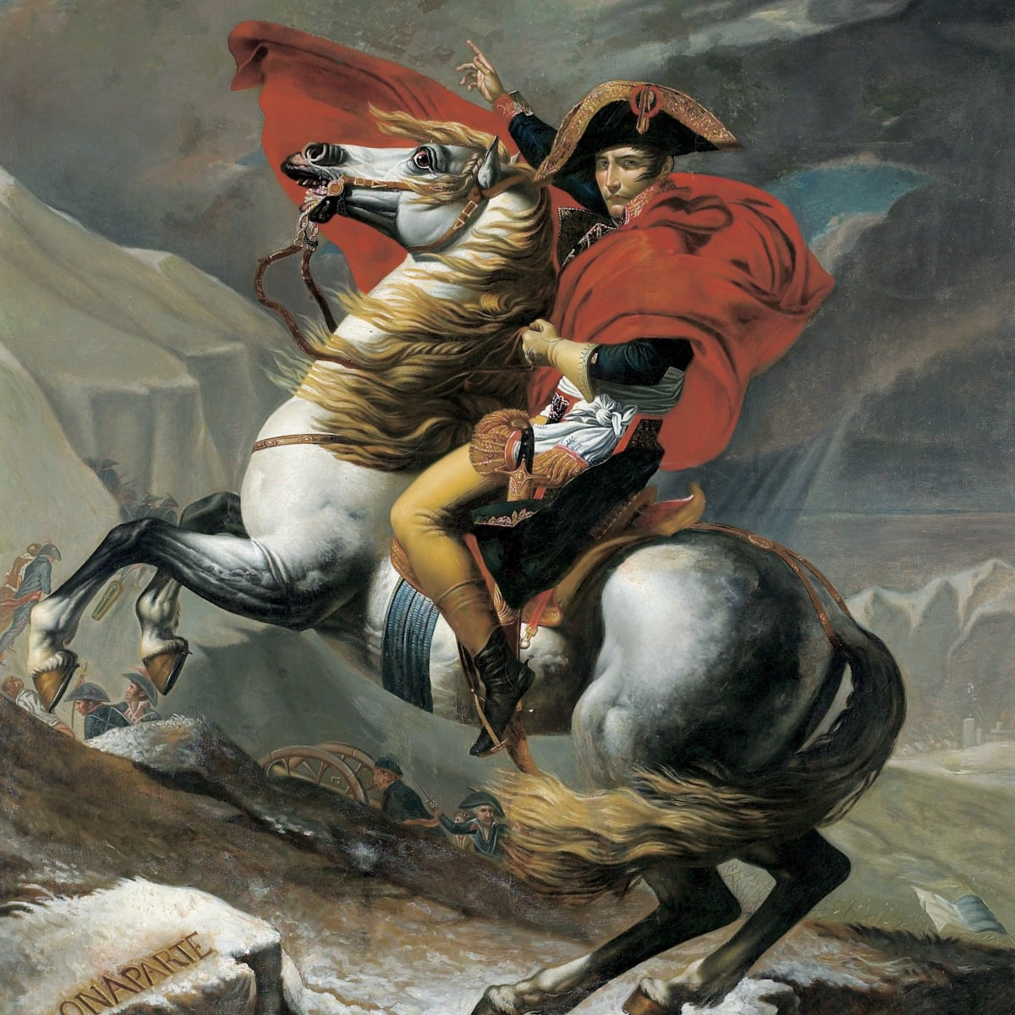

21/ Quel est le vrai nom de George Sand ?

22/ De qui s’entoure-t-elle dans sa maison de Nohant ?

23/ Où Louise Michel a-t-elle été déportée ?

24/ Combien de personnes viennent rendre hommage à Louise Michel le jour de son enterrement ?

Le 20ème siècle

25/ Pendant la guerre, quel est le nom de code de Louise de Bettignies?

26/ Quel est le métier de Suzanne Noël ?

27/ Combien de personne Hélène Studler a-t-elle sauvé ?

28/ Quel est le surnom de Marie Marvingt ? Pourquoi ?

29/ En 1974, quelle loi Simone Veil fait-elle voter?

30/ Combien de prix Nobel Marie Curie obtient-elle ? Lesquels ?

31/ Qui a réalisé le premier film de fiction, avant les frères Lumière ?

32 / D’où vient le surnom « Coco » de Coco Chanel ?

